4. ผลการดำเนินการ
จากการวิเคราะห์ ออกแบบ และพัฒนาระบบ CoDesk ตามความต้องการที่กำหนดไว้ในบทที่ 3 ระบบสามารถรองรับการจองเข้าออฟฟิศ การตรวจสอบเงื่อนไขการจอง การควบคุมจำนวนผู้จองตามความจุของแต่ละฝ่าย การแสดงปฏิทินตามสิทธิ์ของผู้ใช้งาน และการสรุปข้อมูลในรูปแบบรายงานเพื่อสนับสนุนการบริหารจัดการ โดยผลการดำเนินการในส่วนสำคัญมีรายละเอียดดังต่อไปนี้
4.1 การจองเข้าออฟฟิศและการตรวจสอบเงื่อนไขการจอง
ระบบ CoDesk รองรับการสร้างรายการจองเข้าออฟฟิศผ่านเว็บแอปพลิเคชัน โดยพนักงานสามารถเลือกรูปแบบการจอง ระบุวันที่ และบันทึกรายการจองของตนเองได้ เมื่อบันทึกรายการสำเร็จ ระบบจะแสดงข้อความยืนยันและแสดงรายการจองที่สร้างขึ้น พร้อมสถานะของรายการและปุ่มสำหรับแก้ไขหรือยกเลิกการจอง ดังรูปที่ 4.1 การทำงานดังกล่าวช่วยให้ข้อมูลการเข้าใช้ออฟฟิศถูกจัดเก็บเข้าสู่ระบบในรูปแบบเดียวกัน และผู้ใช้งานสามารถตรวจสอบหรือจัดการรายการของตนเองได้จากหน้าเดียว
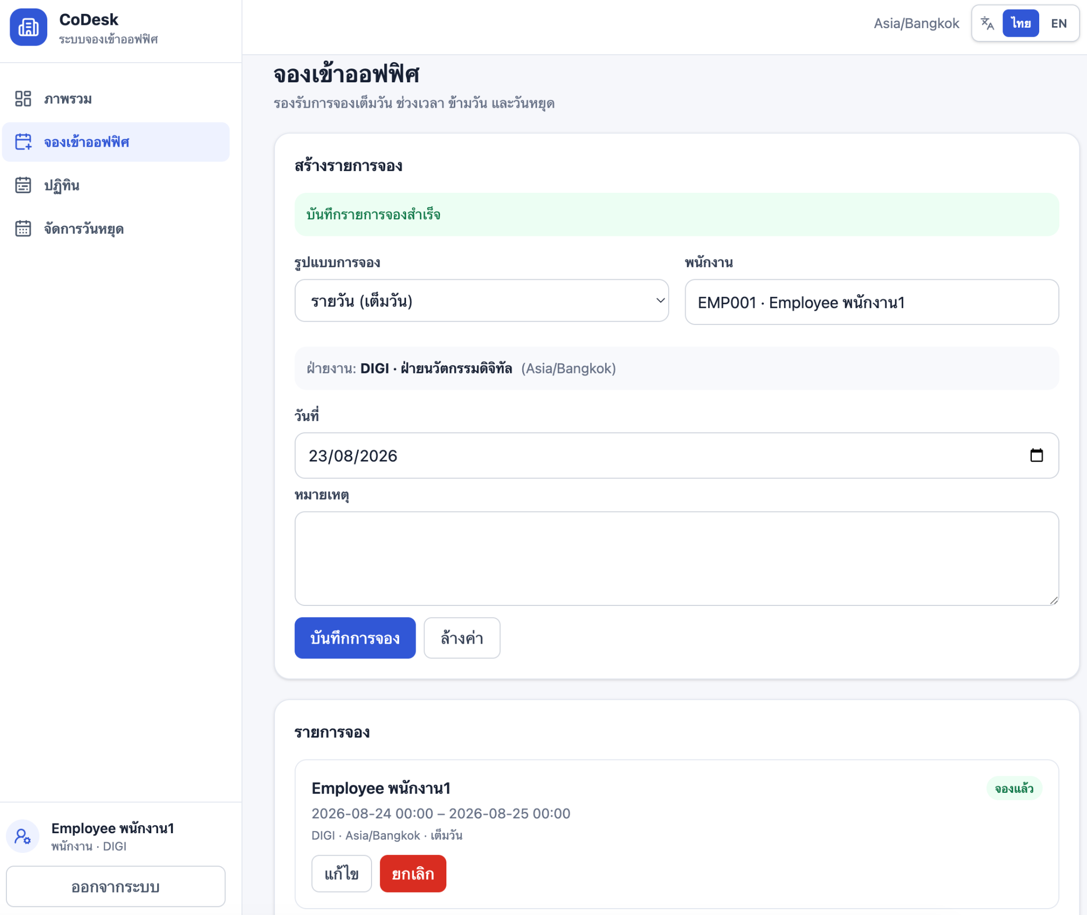
รูปที่ 4.1 การบันทึกรายการจองเข้าออฟฟิศสำเร็จ
นอกจากการบันทึกรายการจองทั่วไปแล้ว ระบบยังตรวจสอบวันที่จองกับข้อมูลวันหยุดที่จัดเก็บไว้ในระบบ หากวันที่ที่ผู้ใช้เลือกตรงกับวันหยุด ระบบจะแสดงข้อความแจ้งเตือนพร้อมรายละเอียดวันที่และชื่อวันหยุดก่อนทำการบันทึก ดังรูปที่ 4.2 โดยผู้ใช้งานสามารถเลือกกลับไปแก้ไขวันที่ หรือยืนยันเพื่อดำเนินการจองต่อได้ การแจ้งเตือนลักษณะนี้ช่วยให้ผู้ใช้งานทราบเงื่อนไขของวันที่เลือกก่อนยืนยันรายการ โดยไม่จำกัดสิทธิ์การจองในวันหยุดโดยอัตโนมัติ
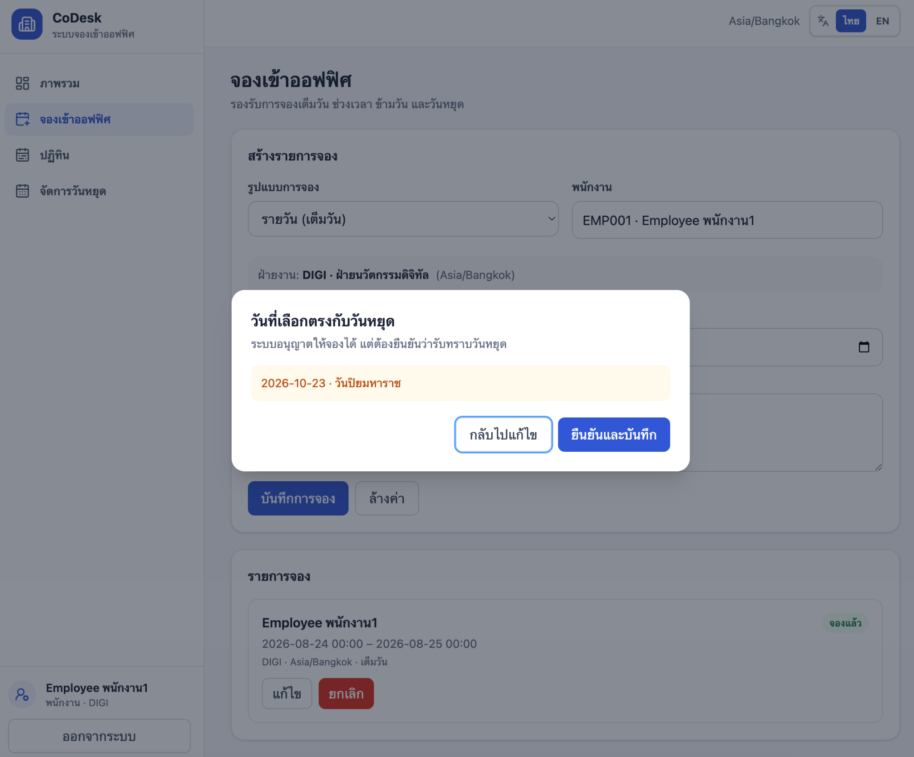
รูปที่ 4.2 การแจ้งเตือนเมื่อวันที่จองตรงกับวันหยุด
ระบบยังมีการตรวจสอบช่วงเวลาการจองของพนักงานแต่ละคนเพื่อป้องกันไม่ให้เกิดรายการจองซ้อนกัน เมื่อพนักงานพยายามสร้างรายการจองในช่วงเวลาที่มีรายการเดิมอยู่แล้ว ระบบจะแสดงข้อความว่า “ช่วงเวลานี้ซ้อนกับรายการจองเดิมของพนักงาน” และไม่อนุญาตให้บันทึกรายการซ้ำ ดังรูปที่ 4.3 กลไกดังกล่าวช่วยลดปัญหาการบันทึกรายการซ้ำซ้อนซึ่งเป็นหนึ่งในปัญหาหลักที่กำหนดไว้ในบทที่ 1 และช่วยเพิ่มความถูกต้องของข้อมูลการจองภายในระบบ
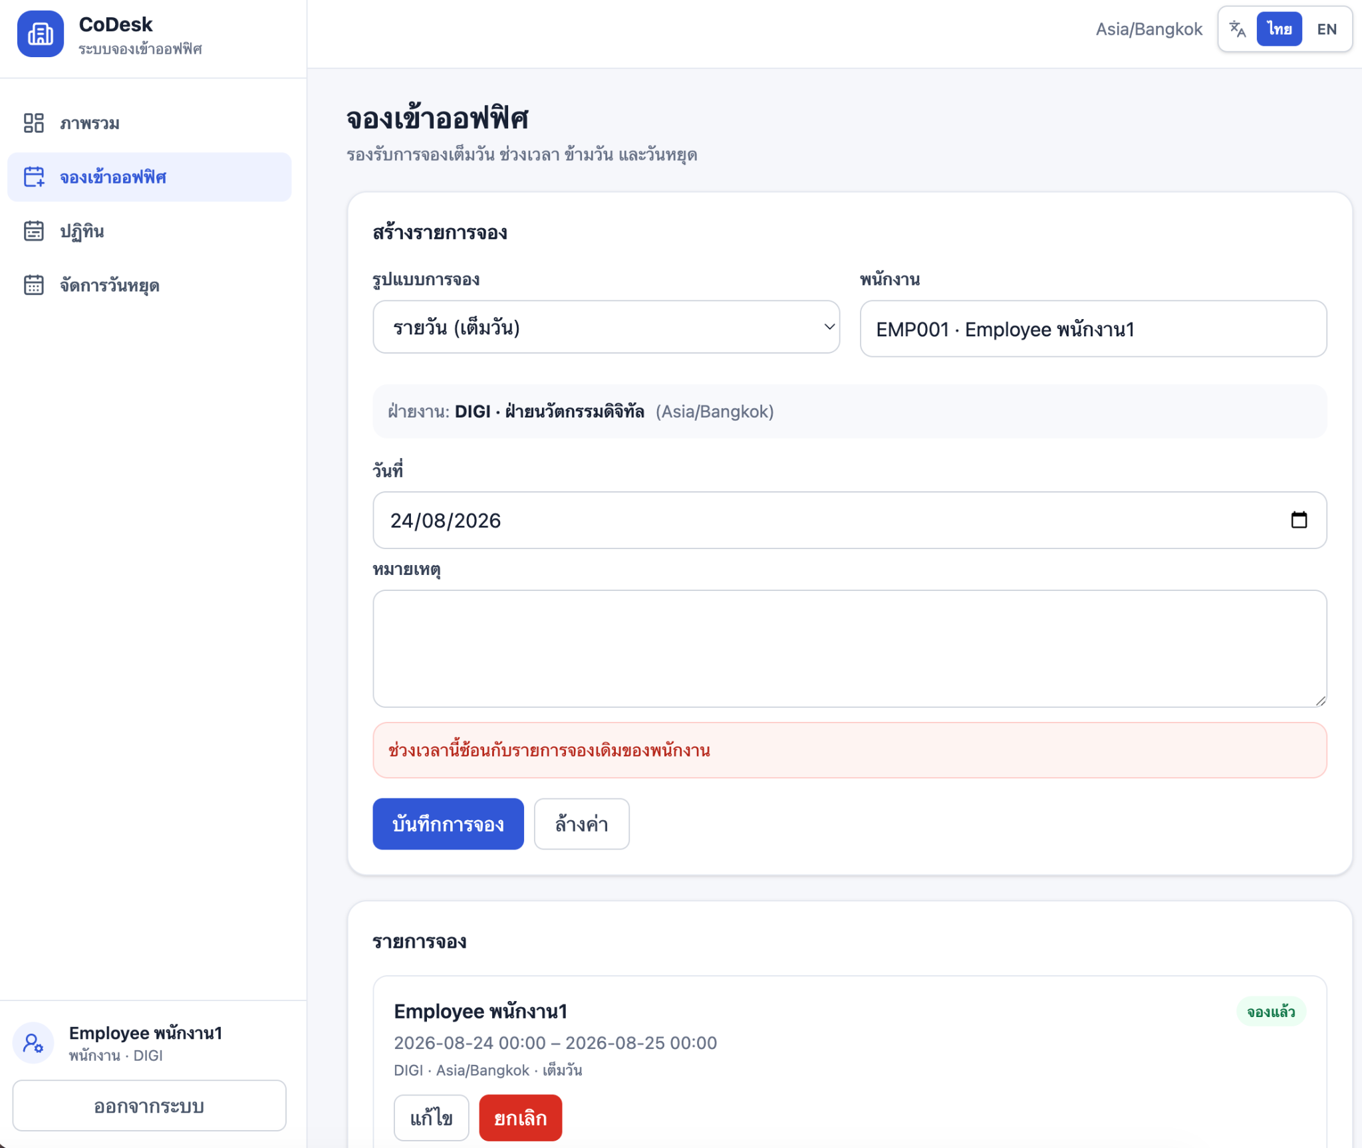
รูปที่ 4.3 การป้องกันการจองซ้ำของพนักงาน
4.2 การควบคุมจำนวนผู้จองตามความจุของฝ่าย
ระบบกำหนดให้ฝ่ายบุคคลสามารถจัดการข้อมูลฝ่ายงานและกำหนดรูปแบบความจุของแต่ละฝ่ายได้ โดยสามารถเลือกกำหนดความจุแบบจำกัดหรือไม่จำกัด สำหรับการทดสอบได้กำหนดฝ่าย DIGI หรือฝ่ายนวัตกรรมดิจิทัลให้มีรูปแบบความจุแบบจำกัด และกำหนดจำนวนสูงสุดต่อวันเท่ากับ 1 คน ดังรูปที่ 4.4 (ก) เมื่อมีรายการจองของพนักงานในฝ่าย DIGI ครบตามจำนวนสูงสุดที่กำหนดแล้ว และผู้ดูแลระบบพยายามสร้างรายการจองเพิ่มเติมให้พนักงานอีกคนในฝ่ายเดียวกันและวันเดียวกัน ระบบจะไม่อนุญาตให้บันทึกรายการ พร้อมแสดงข้อความว่า “ไม่สามารถจองได้ เนื่องจากจำนวนผู้จองของฝ่ายนี้ในวันที่เลือกถึงความจุสูงสุดแล้ว” ดังรูปที่ 4.4 (ข) การทำงานทั้งสองส่วนแสดงให้เห็นว่าค่าความจุที่กำหนดในข้อมูลฝ่ายงานถูกนำมาใช้เป็นเงื่อนไขในการตรวจสอบรายการจองจริง ช่วยลดความเสี่ยงจากการมีจำนวนผู้เข้าใช้ออฟฟิศเกินกว่าความจุที่องค์กรกำหนดไว้สำหรับแต่ละฝ่าย
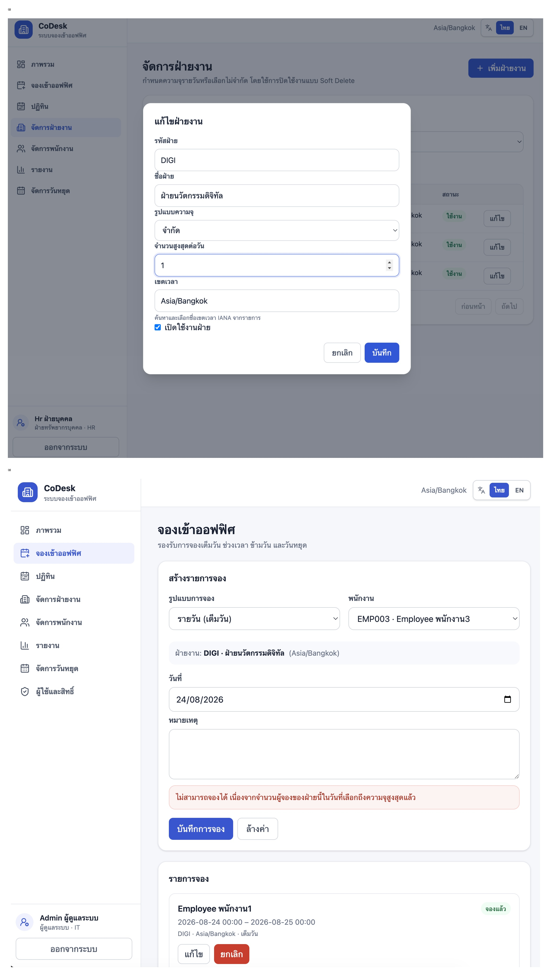
รูปที่ 4.4 การกำหนดและควบคุมความจุของฝ่าย DIGI
4.3 การแสดงข้อมูลตามสิทธิ์ของผู้ใช้งาน
ระบบ CoDesk กำหนดการมองเห็นข้อมูลตามบทบาทและฝ่ายงานของผู้ใช้งาน เพื่อให้แต่ละกลุ่มสามารถเข้าถึงข้อมูลได้ตามขอบเขตที่กำหนด เมื่อเข้าสู่ระบบด้วยสิทธิ์ Employee หน้าปฏิทินจะแสดงรายการจองของสมาชิกภายในฝ่ายเดียวกัน โดยจากการทดสอบด้วยผู้ใช้งานในฝ่าย DIGI พบว่าปฏิทินแสดงรายการของพนักงานในฝ่าย DIGI ดังรูปที่ 4.5 (ก) ในทางกลับกัน เมื่อเข้าสู่ระบบด้วยสิทธิ์ Admin โดยใช้ช่วงเวลาและข้อมูลชุดเดียวกัน หน้าปฏิทินจะแสดงรายการจองจากทุกฝ่าย เช่น DIGI, HR และ IT ดังรูปที่ 4.5 (ข) ผลการทดสอบดังกล่าวแสดงให้เห็นว่าระบบสามารถจำกัดการมองเห็นข้อมูลตามสิทธิ์ของผู้ใช้งานได้ ซึ่งช่วยลดความเสี่ยงจากการเข้าถึงข้อมูลเกินขอบเขตและสอดคล้องกับแนวคิดการควบคุมสิทธิ์ที่ใช้ในการออกแบบระบบ
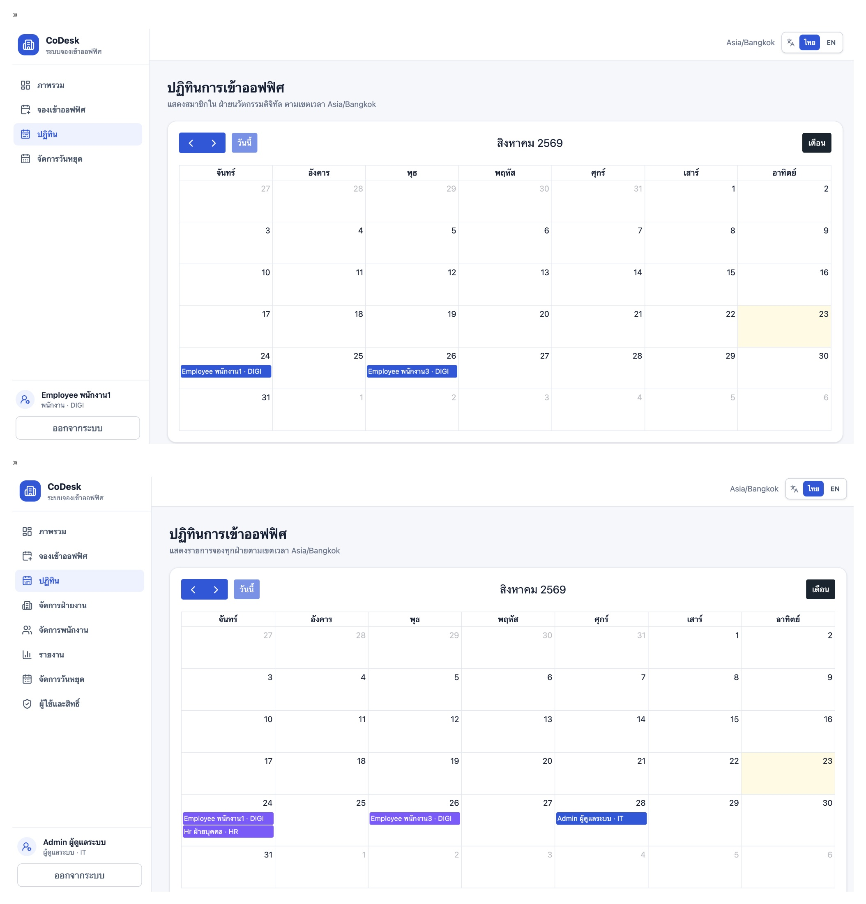
รูปที่ 4.5 การแสดงปฏิทินตามสิทธิ์ Employeeเห็นฝ่ายตัวเอง Admin เห็นทุกฝ่าย
4.4 การนำข้อมูลไปใช้เพื่อการบริหารจัดการ
ข้อมูลรายการจองที่จัดเก็บในระบบสามารถนำมาสรุปเพื่อสนับสนุนการบริหารจัดการผ่านหน้ารายงาน โดยรายงานการจองและความจุของฝ่ายจะแสดงทั้งกราฟเปรียบเทียบจำนวนผู้จองกับความจุ และตารางรายละเอียดของแต่ละฝ่าย ดังรูปที่ 4.6 ตารางรายงานประกอบด้วยข้อมูลวันที่ รหัสฝ่าย ชื่อฝ่าย รูปแบบความจุ จำนวนความจุ จำนวนที่จองแล้ว จำนวนคงเหลือ และอัตราการใช้งานเป็นร้อยละ
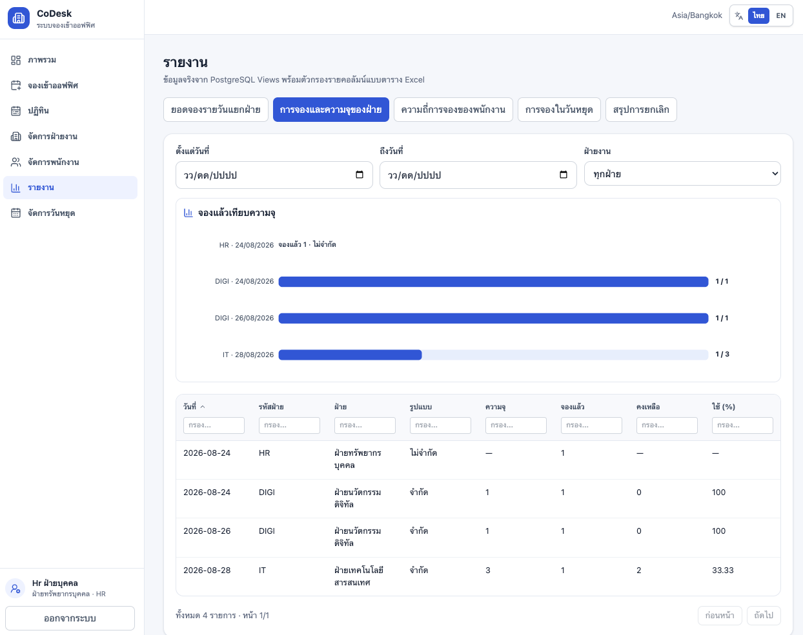
รูปที่ 4.6 รายงานการจองและความจุของฝ่าย
จากข้อมูลตัวอย่างในรายงาน พบว่าฝ่าย DIGI ซึ่งกำหนดความจุไว้ 1 คน มีจำนวนผู้จอง 1 คน คิดเป็นการใช้งานร้อยละ 100 ขณะที่ฝ่าย IT มีความจุ 3 คน และมีผู้จอง 1 คน คิดเป็นการใช้งานร้อยละ 33.33 ส่วนฝ่ายที่กำหนดรูปแบบความจุเป็นไม่จำกัดสามารถแสดงจำนวนรายการจองได้โดยไม่คำนวณอัตราการใช้ความจุในลักษณะเดียวกับฝ่ายที่มีการกำหนดจำนวนสูงสุด รายงานดังกล่าวช่วยให้ฝ่ายบุคคลสามารถตรวจสอบการใช้พื้นที่ของแต่ละฝ่ายจากข้อมูลการจองที่มีอยู่ในระบบได้โดยตรง และช่วยให้เห็นฝ่ายที่มีการใช้ความจุเต็มหรือยังมีความจุคงเหลือ ซึ่งสามารถนำข้อมูลไปใช้ประกอบการบริหารจัดการการเข้าใช้ออฟฟิศได้
4.5 การจัดเก็บข้อมูลของระบบ
ระบบ CoDesk ใช้ Supabase PostgreSQL เป็นฐานข้อมูลหลัก โดยจัดเก็บข้อมูลภายใต้ schema co_desk ซึ่งประกอบด้วยตารางหลัก ได้แก่ booking_audit_logs, bookings, departments, holidays, profiles, roles และ user_department_history ตามโครงสร้างฐานข้อมูลที่ออกแบบไว้ในบทที่ 3 นอกจากนี้ยังมีการสร้างมุมมองข้อมูล (View) เพื่อสนับสนุนการออกรายงาน เช่น vw_booking _cancellation_summary, vw_daily_department _bookings, vw_department_capacity_utilization, vw_employee_booking_frequency และ vw_holiday_bookings ดังรูปที่ 4.7
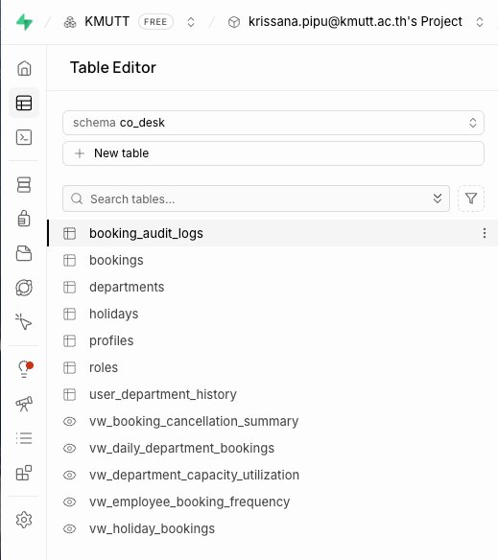
รูปที่ 4.7 ตารางและมุมมองข้อมูลของระบบ CoDesk ใน schema co_desk
การแยกข้อมูลธุรกรรม ข้อมูลผู้ใช้งาน ข้อมูลฝ่ายงาน และข้อมูลสำหรับการตรวจสอบย้อนหลังออกเป็นตารางตามหน้าที่ ช่วยให้ข้อมูลมีโครงสร้างที่ชัดเจน ขณะที่การใช้ View ช่วยเตรียมข้อมูลสำหรับการเรียกดูรายงานและลดความซ้ำซ้อนของคำสั่งสรุปข้อมูลในส่วนแสดงผลของเว็บแอปพลิเคชัน
จากผลการดำเนินการข้างต้น ระบบ CoDesk สามารถรองรับกระบวนการหลักตามขอบเขตที่กำหนดไว้ ได้แก่ การสร้างและจัดการรายการจอง การแจ้งเตือนกรณีจองตรงกับวันหยุด การป้องกันการจองซ้ำ การควบคุมจำนวนผู้จองตามความจุของฝ่าย การจำกัดการมองเห็นข้อมูลตามสิทธิ์ และการนำข้อมูลการจองไปสรุปในรูปแบบรายงาน ผลที่ได้ช่วยให้ข้อมูลการเข้าใช้ออฟฟิศถูกจัดเก็บและตรวจสอบภายใต้กติกาเดียวกัน ลดความคลาดเคลื่อนจากการจัดการข้อมูลหลายช่องทาง และช่วยให้ฝ่ายที่เกี่ยวข้องสามารถนำข้อมูลไปใช้ในการติดตามและบริหารจัดการการเข้าใช้ออฟฟิศได้อย่างเป็นระบบมากขึ้น

